„Się biega, się pomaga”
Czyli 26 godzinny bieg, na 26 finał WOŚP.

- Cel imprezy
1. Popularyzacja biegania i chodzenia jako najprostszych form czynnego wypoczynku i rekreacji ruchowej
2. Propagowanie zdrowego, trzeźwego trybu życia, aktywnego wypoczynku i rekreacji oraz współzawodnictwa sportowego.
3. Wsparcie i uczczenie 26 finału Wielkiej Orkiestry Świątecznej Pomocy
4. Promocja Miasta Opalenica oraz Opalenickiego Klubu Biegacza

II. ORGANIZATORZY
1. Opalenicki Klub Biegacza
2. Centrum Kultury i Biblioteka w Opalenicy
3.Urząd Miasta i Gminy w Opalenicy

III. PATRONAT
1. Burmistrz Opalenicy

IV. TERMIN – MIEJSCE – TRASA
1. Bieg rozpocznie się dnia 13-01-2018 r. (sobota), o godz. 17:00 a zakończy dnia 14-01-2018r.
2. Start i meta: Opalenica, Centrum Kultury i Biblioteka os. Centrum 11.
3. Dystans pętla – ok. 5 km. Dystans całkowity ok.260 km.
4. Ilość pętli -52
5.Start kolejnych pętli co 30min.
6. Trasa biegu oznakowana
7. Trasa biegu prowadzi po chodnikach miasta Opalenica
8.Każdy uczestnik jest zobowiązany do przestrzegania przepisów o ruchu drogowym.
9. Punkty odżywiania w miejscu startu/mety (kawa, herbata, woda, słodki poczęstunek).
10. Meta ostatniej pętli OSIR w Opalenicy godz.19:00

V. UCZESTNICTWO
1. Uczestnikiem biegu może zostać każda osoba, która do dnia biegu tj. do dnia 13.01.2018 roku ukończy 16 lat. Osoby do 18 roku życia muszą mieć pisemną zgodę prawnego opiekuna. (nie dotyczy biegu dziecięcego oraz marszu Nordic Walking)
2. Każdy zawodnik pełnoletni staruje wyłącznie na własną odpowiedzialność, co potwierdza złożeniem podpisu pod oświadczeniem o zdolności do udziału w biegu (podst. Prawna Rozporządzenie Ministra Edukacji Narodowej z dnia 12.09.2001 Dz. U. Nr 101 poz. 1095). Za osoby do 18 roku życia oświadczenie o zdolności do udziału w biegu na własną odpowiedzialność podpisuje prawny opiekun.
3.Organizator dopuszcza do startu, osoby poruszające się na wózkach inwalidzkich oraz handbike (obowiązuję również zasada poruszania po chodnikach w tempie max 6 min/km)
3. Wszyscy zawodnicy startujący w biegu muszą zostać zweryfikowani w Biurze Zawodów. Zawodnik podczas weryfikacji musi posiadać dowód tożsamości ze zdjęciem (dowód osobisty, paszport, prawo jazdy), celem kontroli daty urodzenia.
4. Każdy zawodnik musi wyrazić zgodę na przetwarzanie danych osobowych dla celów weryfikacji i umieszczenia w komunikacie końcowym.
5. Uczestnicy wyrażają zgodę na wykorzystanie przez organizatora ich wizerunku w celu promocji cyklu biegów i dokumentowania zawodów, a także na wykorzystanie ich wizerunku w celu promocji cyklu przez podmioty współorganizujące i partnerów oraz sponsorów zawodów.
5.Limit uczestników:
  - Organizator przewiduje limit uczestników 10-iu osób podczas jednej z pętli.
Limit osób nie obowiązuje podczas 2-óch pierwszych pętli (13.01.2018 - start 1 pętli o godz. 17.00 i drugiej o 17.30) oraz 2-óch ostatnich (14.01.2018 – start 51-tej pętli o od godz. 18.00 i ostatniej 52 –tej o 18.30).
  - Równolegle z pętlą 39 wystartuję marsz Nordic Walking, na który nie obowiązuję limit osób.
  - Podczas zapisów zawodnik deklaruję które pętle pobiegnie.
  - Każdy z uczestników może pokonać dowolną ilość pętli(nie muszą to być pętle następujące po sobie, czyli można pobiec np. pętle nr 5, 9 i 15).

  - Podczas zapisów obowiązuje kolejność zgłoszeń.
  - Członkowie OKB nie są wliczani do limitu uczestników.

6. Każdy zawodnik ma obowiązek zapoznać się z regulaminem biegu i zobowiązany jest do jego przestrzegania.
7. Od zmierzchu do świtu każdy zawodnik powinien być wyposażony w kamizelkę odblaskową i latarkę (czołówkę). Organizator zapewnia ograniczoną ilość tego sprzętu.
8. Do biegu można się włączyć w dowolnym momencie trwania imprezy ( pod warunkiem zgłoszenia do zawodów, podpisaniem stosownego oświadczenia I weryfikacji w Biurze Zawodów)

VI. ZGŁOSZENIA
1.Zgłoszenia do biegu oraz marszu Nordic Walking przyjmowane za pomocą formularza zgłoszeniowego
WWW……………………………………………………………………………………….
do dnia 10.01.2018r.
oraz w Biurze Zawodów w dniu 13 i 14-01-2018r, do momentu zakończenia biegu.
2.Lista startowa dostępna na stronie: www.okb-opalenica.pl
3. Zgłoszenia do biegów dziecięcych przyjmowane będą w biurze zawodów w dniu 14.01.2018r w godz.10:00-13:00
3. Opłata startowa –dowolna ,dobrowolna wpłata do puszki na rzecz Wielkiej Orkiestr Świątecznej Pomocy

VII. BIURO ZAWODÓW
Biuro zawodów mieści się w Centrum Kultury i Biblioteka, w Opalenica os.Centrum 11, czynne w dniu 13-01-2018 r. od godz. 16:30 i dalej przez cały czas biegu.

VIII. PRZEBIEG ZAWODÓW
1. Bieg będzie prowadzony w tempie około 6min/km przez członków OKB Opalenica lub inne osoby do tego wyznaczone.
2.Start kolejnych pętli po 30 min, począwszy od godz.17:00 , 13-01-2018r.
3. Pętla będzie zaliczana przez sędziego w momencie przekroczenia linii start/meta przez zawodników prowadzących grupę.
4. Dopuszcza się możliwość biegu w tempie wolniejszym niż grupa prowadząca.
5. Każdy startujący może pokonać dowolną ilość pętli , o dowolnych godzinach po uprzednim zgłoszeniu podczas zapisów
6. Bieg główny, bieg dzieci i marsz NORDIC WALKING będą miały charakter typowo rekreacyjny i obowiązuje podczas nich bezwzględny zakaz rywalizacji.
7. Podczas imprezy nie będzie dokonywany pomiar czasu poszczególnych zawodników.
8. Dnia 14-01-2018 r. o godz.12:00 przewidziano start osób w marszu NORDIC WALKING.
9. Dnia 14-01-2018 r. o godz.13:30 przewidziano start biegu dla dzieci na dystansach:
Do 7 lat (Przedszkolaki)-200 m
8-15 lat(Uczniowie szkół)-400 m
9. Organizator przewiduję miejsca noclegowe w budynku Centrum Kultury w Opalenicy.(śpiwór, karimata we własnym zakresie)
10.Organizator zapewnia zaplecze socjale(Toalety oraz prysznic)

IX. NAGRODY
- Zawodnik, który ukończy przynajmniej 1 pętle (ok.5 km) otrzyma pamiątkowy medal okolicznościowy
- Zawodnik przysługuję tylko jeden medal
- Dziecko które ukończy bieg dla dzieci otrzyma pamiątkowy medal
- Osoby które ukończą marsz Nordic Walking otrzymają pamiątkowy medal

X. POSTANOWIENIA KOŃCOWE
1.Organizator ma prawo odwołać imprezę w przypadku ciągłych opadów śniegu, gołoledzi lub bardzo niskich temperatur (poniżej -15C).
2.W przypadku odwołania biegu 25-o godzinnego z powodu niesprzyjających warunków atmosferycznych organizator przewiduje zorganizowanie biegu na dystansie 25 km (5 pętli po 5 km) od godziny 15.00. Informacja o zmianie formuły imprezy ukaże się na stronie https://www.facebook.com/OpalenickiKlubBiegaczaw dniu 13.01.2018 do godz. 14-stej.
3. Organizatorzy zapewniają uczestnikom biegu: opiekę medyczną, depozyt (można zostawić u sędziego).
4.Wszelkie zapytania proszę kierować na adres, kontakt@okb-opalenica.pl lub telefonicznie z Dyrektorem biegu Hubert Kukawa 693364754.

XI. GODZINY STARTU POSZCZEGÓŁNYCH PĘTLI
17:00 | Start 1 pętli | 5:30 | Start 26 pętli
17:30 | Start 2 pętli | 6:00 | Start 27 pętli
18:00 | Start 3 pętli | 6:30 | Start 28 pętli
18:30 | Start 4 pętli | 7:00 | Start 29 pętli
19:00 | Start 5 pętli | 7:30 | Start 30 pętli
19:30 | Start 6 pętli | 8:00 | Start 31 pętli
20:00 | Start 7 pętli | 8:30 | Start 32 pętli
20:30 | Start 8 pętli | 9:00 | Start 33 pętli
21:00 | Start 9 pętli | 9:30 | Start 34 pętli
21:30 | Start 10 pętli | 10:00 | Start 35 pętli
22:00 | Start 11pętli | 10:30 | Start 36 pętli
22:30 | Start 12 pętli | 11:00 | Start 37 pętli
23:00 | Start 13 pętli | 11:30 | Start 38 pętli
23:30 | Start 14 pętli | 12:00 | Start 39 pętli + start Nordic walking
24:00 | Start 15 pętli | 12:30 | Start 40 pętli
0:30 | Start 16 pętli | 13:00 | Start 41 pętli
1:00 | Start 17 pętli | 13:30 | Start 42 pętli + start biegu dla dzieci
1:30 | Start 18 pętli | 14:00 | Start 43 pętli
2:00 | Start 19 pętli | 14:30 | Start 44 pętli
2:30 | Start 20 pętli | 15:00 | Start 45 pętli
3:00 | Start 21 pętli | 15:30 | Start 46 pętli
3:30 | Start 22pętli | 16:00 | Start 47 pętli
4:00 | Start 23 pętli | 16:30 | Start 48 pętli
4:30 | Start 24 pętli | 17:00 | Start 49 pętli
5:00 | Start 25 pętli | 17:30 | Start 50 pętli
18:00 | Start 51 pętli | 18:30 | Start 52 pętli

XII Trasa pętli.
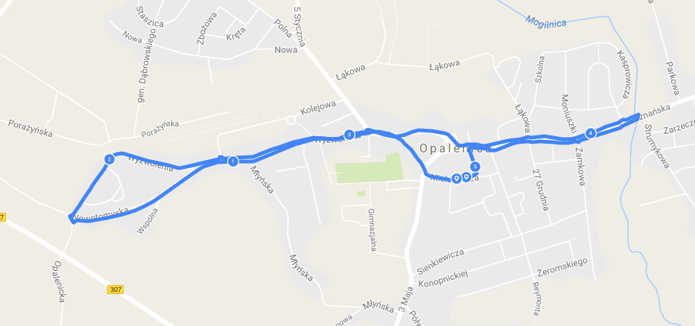

Do zobaczenia na starcie

